新 书 推 荐

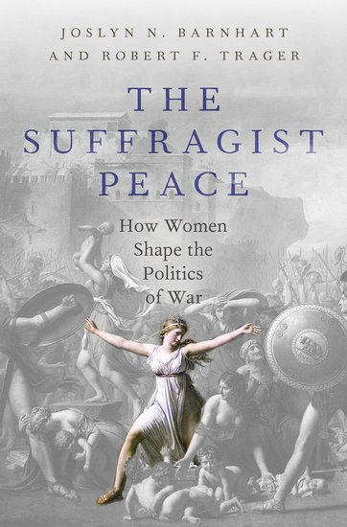
中文书名：《女性参政论主义者的和平：女性投票权如何减少战争》
英文书名：The Suffragist Peace: How Women's Votes Lead to Fewer Wars
作 者：Robert F. Trager and Joslyn N. Barnhart
出 版 社：Oxford University Press
代理公司：ANA/Leah Guo
页 数：272页
出版时间：2022年12月
代理地区：中国大陆、台湾
审读资料：电子稿
类 型：社会科学

内容简介：

卖点：

·描述了对妇女、投票和战争之间关系的第一次严谨的统计分析。
·将妇女的选举权视为社会变革的原因，而不是目的本身来考察。
·深入了解实现和平所需的变化。

本书对妇女在投票中的政治影响力如何塑造战争与和平的进程进行了深入和历史性的研究。

在现代，世界某些地区正在经历长期的和平。核武器、资本主义和民主制度的广泛采用被认为促成了这一相对和平的时期。然而，这些描述忽略了20世纪最戏剧性的变革之一：随着世界各地数百万妇女赢得投票权，政治权力的大规模重新分配。

通过扣人心弦的历史和缜密的推理，这本书探讨了在投票箱前女性的政治影响力如何塑造了战争与和平。一个由女性统治的世界会是什么样子？一百多年来，传统观念认为妇女的选票几乎没有影响。这种观点正在发生变化——事实证明，女性选民对我们所了解的世界产生了深远的影响。而且是以我们几乎不理解的方式来影响。一个由女性声音统治的世界是一个不太愿意爱上把战争本身作为一种崇高的行为的世界，是一个不太愿意为了维护形象而陷入暴力的世界。换句话说，这就是我们现在生活的世界，比我们意识到的还要多。

作者简介：

罗伯特·特拉格（Robert Trager）在加州大学洛杉矶分校教授国际关系学。他撰写了有关国际秩序的建立，新兴技术的政治控制以及其他主题的文章。

乔斯林·巴恩哈特（Joslyn Barnhart）在加州大学圣巴巴拉分校教授国际关系学。她撰写了大量关于民族认同和集体情感作为战争原因的文章。

全书目录：

前言
1. 民主的希望
2. 对新世纪选举权与和平的希望
3. 性别与攻击性：先天还是后天？
4. 选举权、民主和战争
5. 妇女投票与世界大战
6. 女性领袖是否意味着战争的结束？
7. 妇女对战争的持续影响
8. 未来
A.关于妇女选举权的附录数据
B.其他说明
参考文献

谢谢您的阅读！
请将回馈信息发至：郭丹娅 (Leah Guo)
安德鲁﹒纳伯格联合国际有限公司北京代表处
北京市海淀区中关村大街甲59号中国人民大学文化大厦1705室, 邮编：100872
电话：010-82449325
传真：010-82504200
Email: Leah@nurnberg.com.cn
网址：www.nurnberg.com.cn
微博：http://weibo.com/nurnberg
豆瓣小站：http://site.douban.com/110577/
微信订阅号：ANABJ2002


